”丁寧に作ってます”
「濃厚きのこだしラーメン」の出汁には数種類のきのこをメインに魚介類もふんだんに使って旨みを抽出した一品です。出汁は隣接する工場の大きな釜で、じっくり時間をかけて、それぞれ原料ごとに仕込み、最後にブレンドして加圧加熱殺菌することで防腐剤や保存料を一切使用せず、作り立てをそのまま提供することが可能となりました。
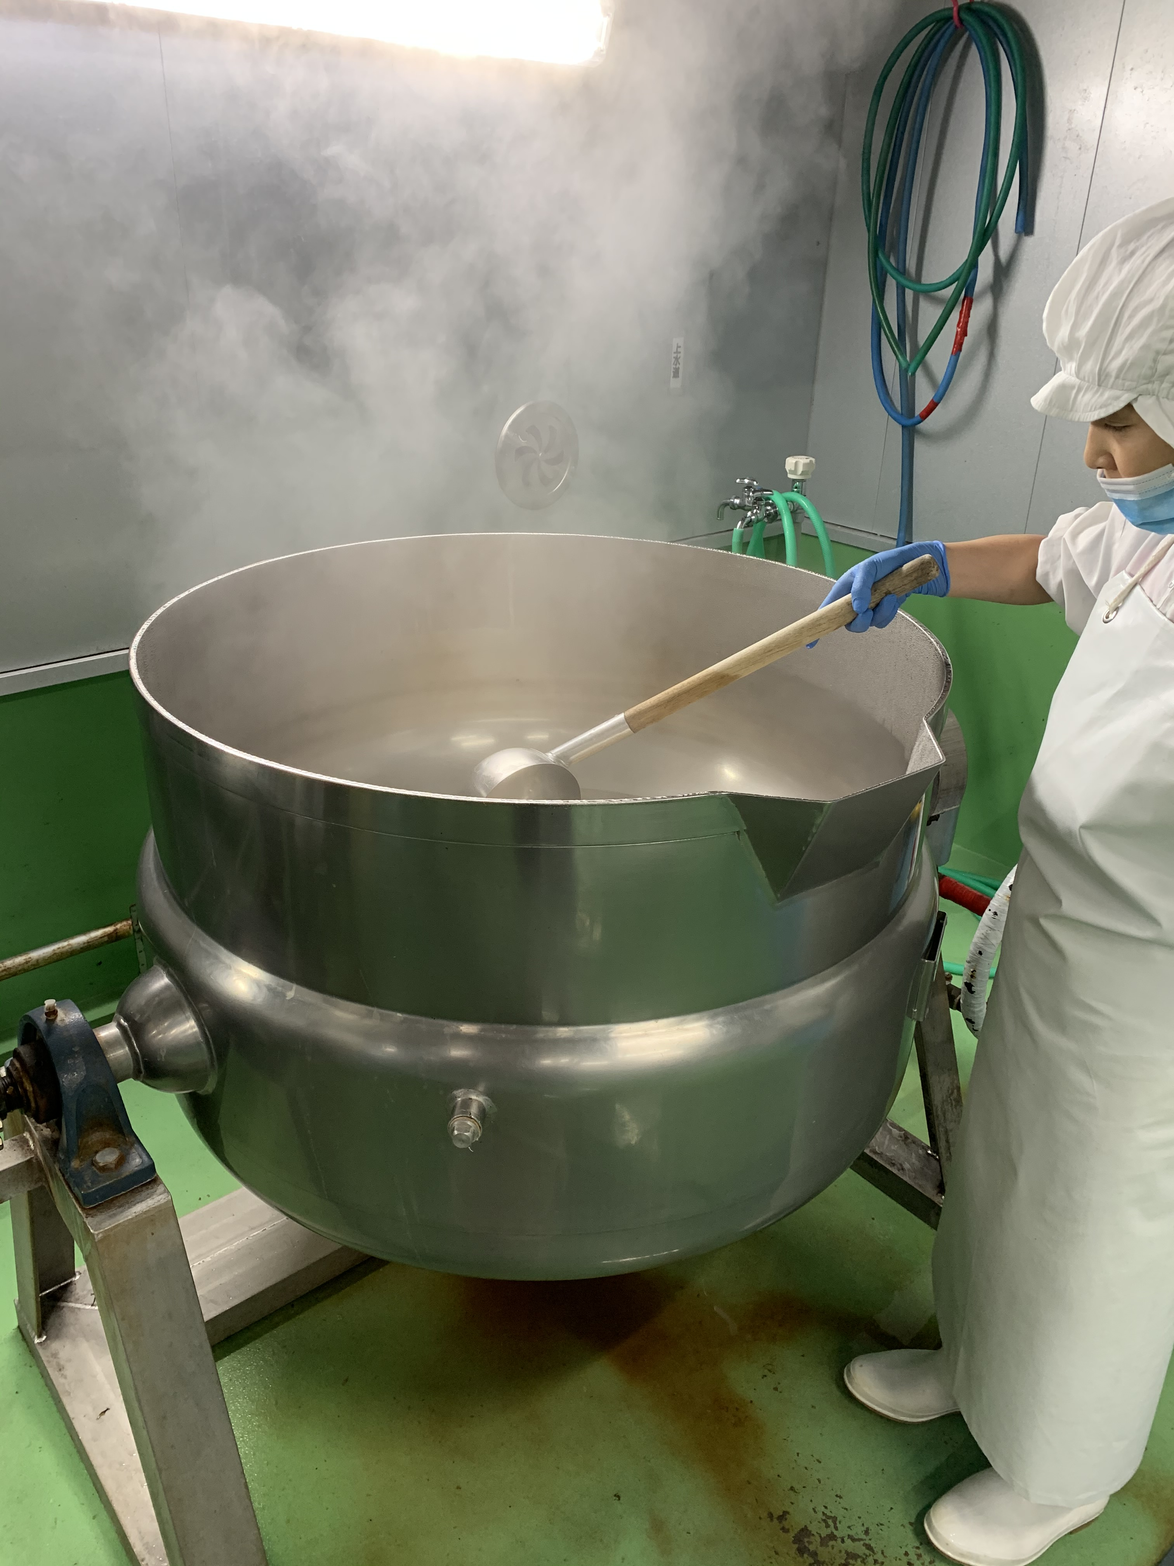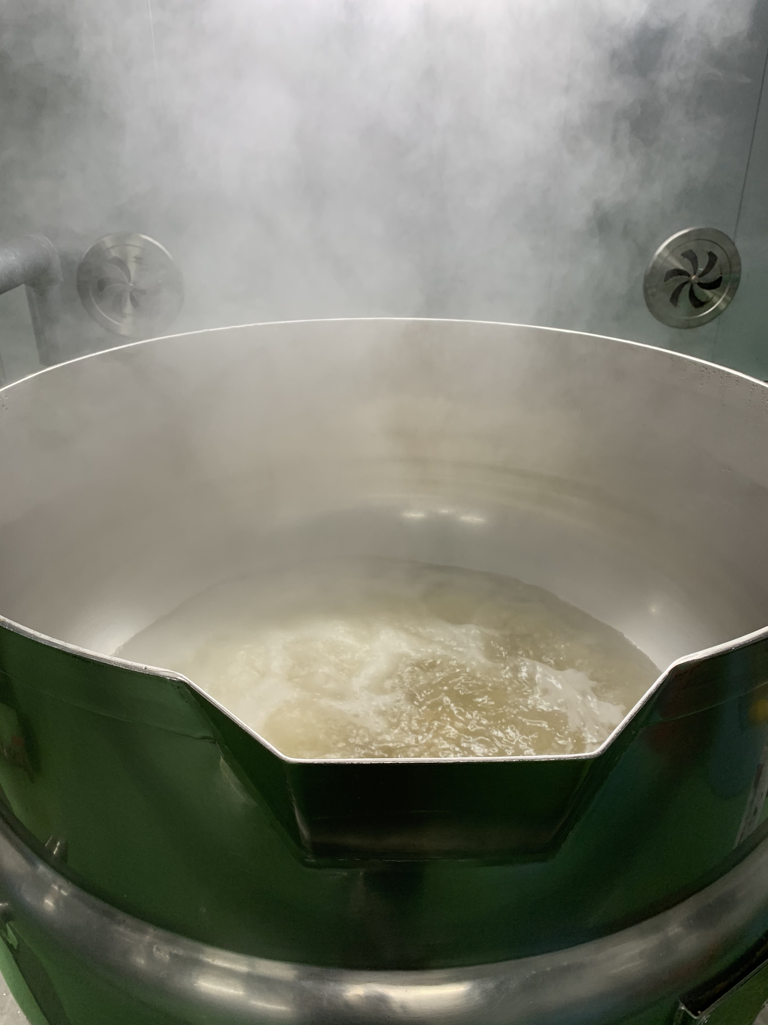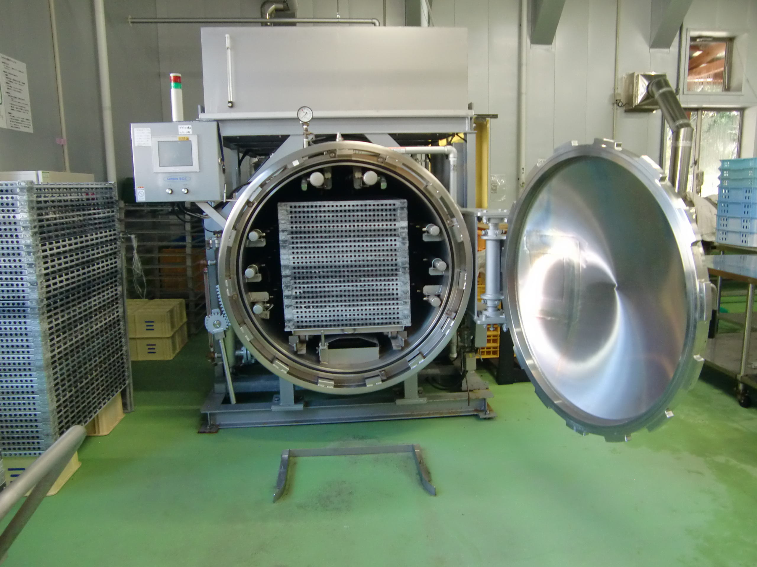
保存料・防腐剤一切未使用で、じっくり時間をかけてダシを作り、作りたての風味を長期間保存できる状態で加工します。１回の製造で約３００人分作ります。

